« REGARDS CROISES »

A partir du mardi 3 décembre 2013.

Une intervention de l’artiste CATHERINE P.

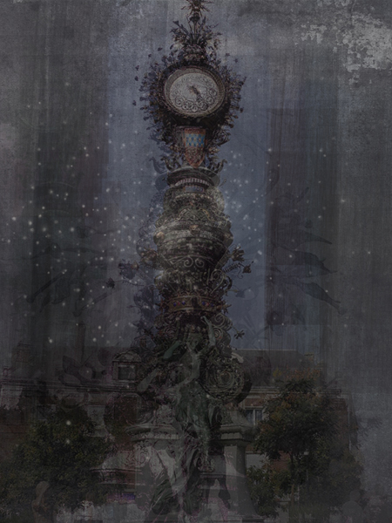

Dans le cadre d’un parcours découverte, les 1eres L option de spécialité arts plastiques vont travailler quelques temps avec l’artiste amiénoise **Catherine P.**

**C’est un appel à la mémoire qui sera proposé aux élèves à travers une approche de la photographie numérique, mais aussi approche infographique, réalisation de papier végétal et papier recyclé…**

**Plus d’infos ?**

Découvrez le site de l’artiste en cliquant sur le lien

[**http://www.catherinep.fr/**](http://www.catherinep.fr/)

[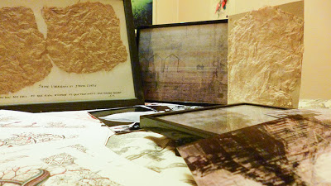](http://2.bp.blogspot.com/-rTGXo1iq1fI/Uo5xEhdWSKI/AAAAAAAACOw/JiqPpDsOq28/s1600/glisy-01.jpg)